|  |  |
| --- | --- |
| Habilidades | Estrategias |
| Experiencia | Buscar un empleo para aprender lo necesario u ofrecer mis conocimientos en las empresas para ganar experiencia en resolver problemas. |
| Determinación | Tener más carácter, saber tomar decisiones, definir mis metas claras y específicas, mantener mi motivación y disciplina ante cuaquier obstáculos, y así de obtener una mentalidad positiva. |
| Tener buen ojo para los negocios |  |

1.1

1.2 Famosos Guatemaltecos

**Luis Von Ahn**

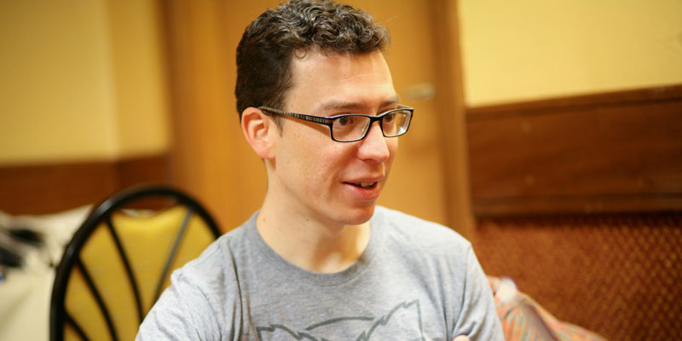

Luis von Ahn, nacido en la Ciudad de Guatemala el 19 de agosto de 1978, es un informático y empresario que ha dejado una marca global con sus innovaciones. Desde muy joven, mostró un talento excepcional para la tecnología, aprendiendo a programar por sí mismo a los ocho años. A los 13, ya creaba sus propios programas de software. En 1996, se graduó del Colegio Americano de Guatemala y se trasladó a Estados Unidos con una beca para continuar sus estudios.

Von Ahn es conocido como uno de los pioneros de la idea de crowdsourcing, un concepto que aplica en sus creaciones más famosas: CAPTCHA, reCAPTCHA y Duolingo.

**El desarrollo de CAPTCHA y reCAPTCHA**

Mientras era profesor en la Universidad Carnegie Mellon, Von Ahn co-creó CAPTCHA en 2006. Este sistema se diseñó para distinguir a usuarios humanos de bots, reduciendo así el acceso no autorizado a sitios web.

En 2007, Von Ahn evolucionó la idea con reCAPTCHA. Este nuevo sistema no solo ofrecía seguridad, sino que también contribuía a la digitalización de libros y periódicos. Al resolver un reCAPTCHA, los usuarios ayudaban a identificar palabras que los escáneres no podían reconocer. En 2009, Google adquirió reCAPTCHA, integrándolo en sus procesos de digitalización.

**El nacimiento de Duolingo**

El 6 de julio de 2012, Von Ahn lanzó Duolingo, una plataforma de aprendizaje de idiomas gratuita que revolucionó la educación. Su objetivo era ofrecer una alternativa accesible a los costosos cursos tradicionales. La aplicación combina ejercicios interactivos con un sistema de gamificación para hacer el aprendizaje divertido y progresivo.

El éxito de Duolingo fue inmediato. En 2013, la revista PC Magazine la nombró la mejor herramienta de aprendizaje de idiomas, y ha sido utilizada por personalidades como Bill Gates. En la actualidad, Duolingo es una de las aplicaciones educativas más populares del mundo.

Federico Lehnhoff Wyld

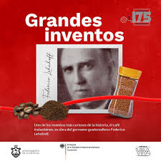

Federico Lehnhoff Wyld fue un destacado científico guatemalteco que descubrió e inició la producción comercial del café instantáneo.

Fue hijo de Edward Christian Bernhard Lehnhoff y Dolores Wyld Quiñónez y se conoce que desde niño creció en Alemania. Estudió medicina en la Universidad de Berlín, posteriormente en 1893 regresó a Guatemala y sus estudios fueron revalidados por la [Universidad de San Carlos Guatemala](https://aprende.guatemala.com/centros-educativos/universidades/universidad-de-san-carlos-de-guatemala/). El médico guatemalteco estuvo casado con Isabel Wyld Viteri, con quien tuvo 4 hijos: Marta, Federico, Concepción e Isabel.

A lo largo de su carrera médica realizó distintos estudios e impartió clases sobre cirugías y metodologías neuroquirúrgicas, las cuales fueron de apoyo para la invención de medicamentos. Uno de ellos fue el Sulfacenol, medicina contra el paludismo.

El acontecimiento que lo llevó al éxito y reconocimiento público fue el café soluble o mejor conocido como café instantáneo. Este descubrimiento lo realizó en 1909 al olvidar una taza de café, la cual días después encontró únicamente con residuos en polvo.

Fue hasta en 1911, con el apoyo de Eduardo Tallien de Cabarrús, que fundó una empresa dedicada a la producción del café instantáneo. Tres años después estableció en Francia su segunda empresa de café instantáneo llamada Sociéte du Café Soluble Belna. Su producto de calidad lo llevó a ser acreedor de la Medalla de Oro en la Exposición Universal de Gante, Bélgica.

1.3 Imaginándose como técnico

1. ¿Qué carrera está estudiando y en qué consiste?

Un desarrollador Full Stack es una persona profesional capaz de trabajar tanto Front-end como en el lado del Back-end de una aplicación, pueden desarrollar la interfaz de usuario y la lógica que hace funcionar las aplicaciones

1. ¿Como se imagina usted al terminar su carrera, como se visualiza en el futuro?

Se que tendré todas las habilidades técnicas impresionantes como un solucionador de problemas, listo para enfrentar cualquiero desafio y obstáculo en el desarrollo del Front-end y el del Back-end. Seria un perfil completo y buscado por muchas empresas

1. ¿Cómo debe ser un técnico en su área?

Un Full Stack Developer debe tener un amplio conjunto de habilidades técnicas y una mentalidad versátil y suriosa capaz de construir una aplicación de principio a fin con eficiencia.